**第七单元角的初步认识解答题（真题提高卷）**



**二年级下册数学专项培优卷（苏教版）**

1．（真题•嵩县期末）用量角器量一量下面的角，再比一比，说说自己的发现。

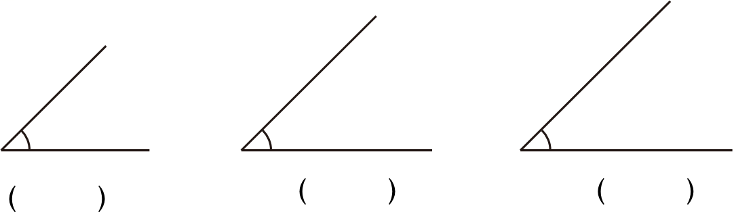

我发现：　 　。

2．（真题•河东区期末）写出以下各角的名称。

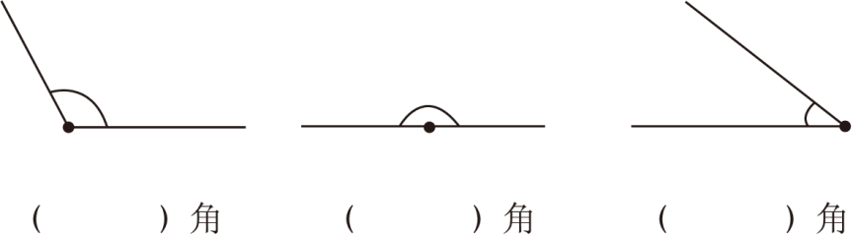

3．（真题•红谷滩区期末）（1）∠1+∠2＝　 　°，为 　 　角（直/锐/钝角）

（2）∠1+∠3＝　 　°，为 　 　角

（3）图中有3个锐角，分别是 　 　，有1个钝角，是 　 　。

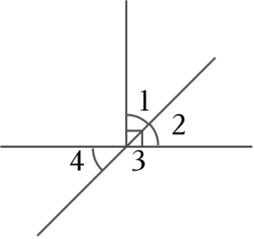

4．（真题•环江县期末）以*A*为顶点画一个比直角大30°的角．

菁优网：http://www.jyeoo.com

5．（真题•唐县期末）想一想，填一填：固定活动角的一条边，旋转另一条边（如图）。

我发现：

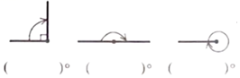

1周角＝2 　 　角＝　 　直角

6．（真题•井研县期末）以下面的点为顶点，分别画一个锐角、直角和钝角，并标出来。菁优网：http://www.jyeoo.com

7．（2021秋•华蓥市期末）以∠1的顶点为顶点，在135°的∠1的右边添画一个∠2，和∠1组成平角，并标上∠2的度数。

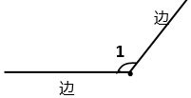

8．（2021秋•长春期末）如图中有　 　条射线，　 　个角，其中有　 　个直角，　 　个锐角，　 　个钝角．

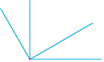

9．（真题•应城市期中）以给出的点为顶点，在方格纸上画一个比直角大的角。

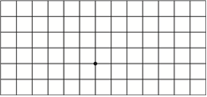

10．（真题•陵城区期末）分一分。

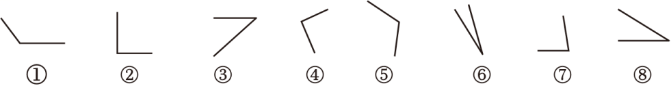

锐角有 　 　；直角有 　 　；钝角有 　 　。

11．（真题•汉川市期末）写出图中钟面上时针与分针所成角的名称和度数。

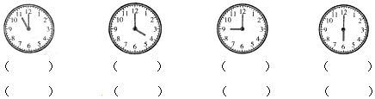

12．（真题•雁塔区校级月考）把各角按从小到大的顺序排列。

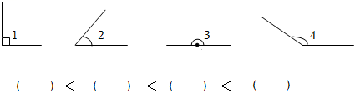

13．（2021秋•沾化区期末）涂一涂，连一连。

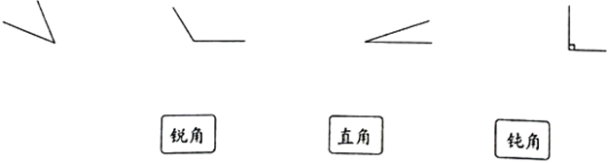

14．（真题•西安期末）如图所示，哪三个角可能出现在一个三角形中？在合适的答案下面画“√”。

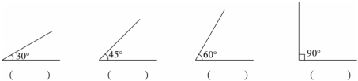

15．（真题•惠城区月考）（1）写出下面各角的名称。

菁优网：http://www.jyeoo.com

（2）

|  |  |  |
| --- | --- | --- |
| 1周角＝　 　˚ | 1平角＝　 　˚ | 1直角＝　 　˚ |

16．（真题•阜阳期末）连一连，填一填（先观察钟面上时针与分针所成的角，连一连，再填一填）

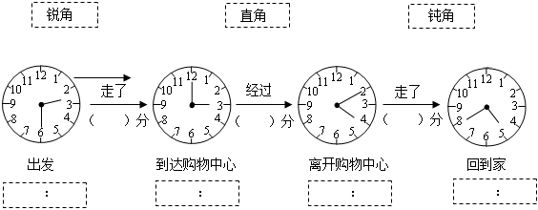

17．（2021秋•徐州期末）

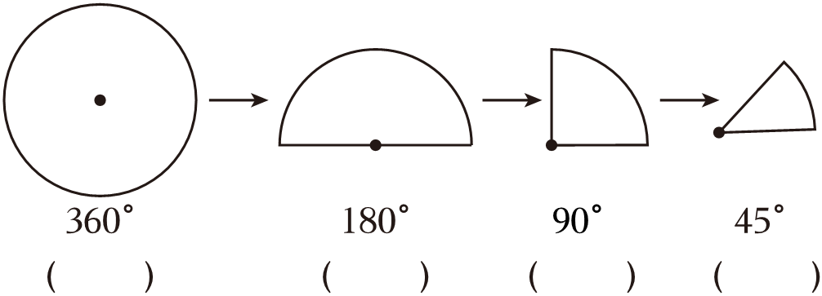

18．（真题•成武县期中）给角找家。（填序号）

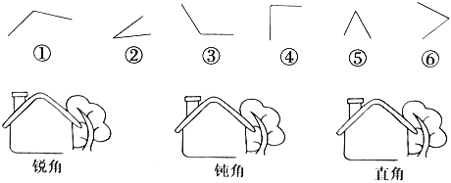

19．（真题•铜山区期末）数一数，下面图中各有几个直角？

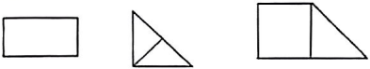

20．（2021秋•光明区期末）观察每个钟面，并在括号里写出时针与分针所形成的角的名称。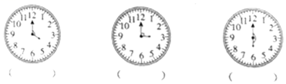

21．（2021秋•阳信县期末）用三角板比一比，是锐角的画“√”，是钝角是画“〇”。

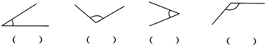

22．（2021秋•汉阴县期末）写出下面各表盘的时间和指针形成的分别是什么角。

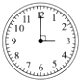　 　　 　角

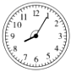　 　　 　角

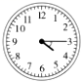　 　　 　角

23．（2021秋•番禺区期末）看图找直角。是直角的打“√”，不是的打“×”。

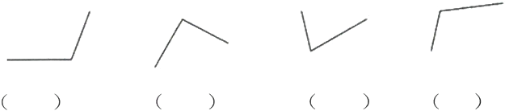

24．（2021秋•本溪县期末）周角＝　 　度 平角＝　 　度．

25．（真题•礼泉县期末）仔细观察下面钟面上的时针和分针所成的角，连一连，再填空。

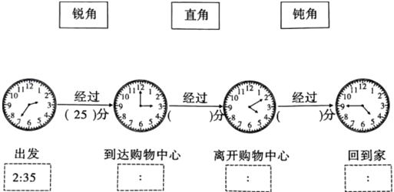

26．（2021秋•金牛区期末）如图中的∠1和∠2是否相等？为什么？

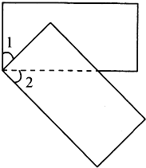

27．（2021秋•余杭区期末）比较下面每组角的大小，在〇里填“＞”、“＜”或“＝”。

菁优网：http://www.jyeoo.com

28．（2021秋•子洲县期末）写出下面线与角的准确名称。

菁优网：http://www.jyeoo.com

29．（真题•保康县期中）数一数下面各有几个角，填在括号里。

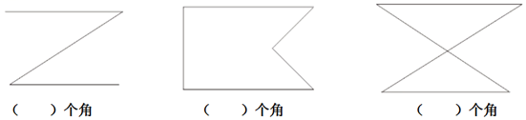

30．（真题•恩平市期中）依依和苹苹两人进行放风筝比赛，两人所用的风筝线一样长。如图所示，在她们都把风筝线用完了。

（1）量一量。

依依的风筝线与地面的夹角是 　 　，苹苹的风筝线与地面的夹角是 　 　。

（2）画一画

淘淘也来参加比赛，用完了与她们同样长的风筝线后，他的风筝线与地面的夹角是300，请将淘淘的风筝线在图上画出来。

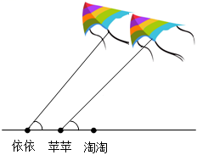

31．（2021秋•开封期末）量出下面角的度数，并写出属于哪一类的角。

∠1＝　 　°是 　 　角

∠2＝　 　°是 　 　角

菁优网：http://www.jyeoo.com

32．（真题•东海县期末）图形中一共有 　 　个角，其中锐角有 　 　个，钝角有 　 　个。

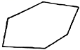

33．（2021秋•黄骅市期末）下面的角按大小分属于 　 　角，画一个和它相等的角。

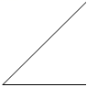

34．（2021秋•金东区期末）数一数，图中一共有　 　个角．

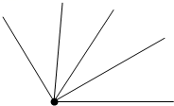

35．（2021秋•西峡县期末）写出钟面上的时针与分针所成的较小角的度数。

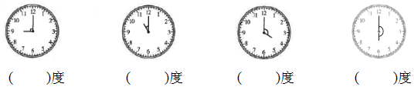

36．（真题•泉山区期末）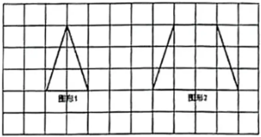

（1）从数学的角度描述图形1的两个特征。

（2）从数学的角度描述图形1与图形2的一个相同特征和两个不同特征。

37．（2022•路南区）比直角大的角一定是钝角。 　 　（判断对错）

对于本题，我的理由是：　 　。

38．（2021秋•广水市期末）根据给定的时间，在钟面上画出缺少的分针，看看时针、分针成什么角（钝角、直角、锐角）

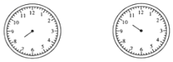

7：55 10：05

　 　角 　 　角

39．（2021秋•酉阳县期末）分一分，连一连。

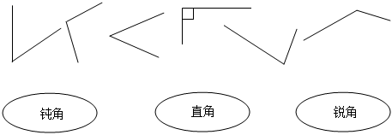

40．（2022•天津模拟）如图，*ABCD*是四边形。先数一数图中一共有几个锐角、几个直角、几个钝角，再求出∠1+∠3的度数。

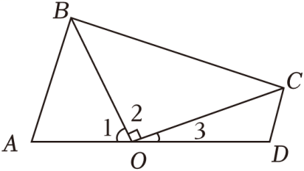

41．（2021秋•鹿邑县期末）下面钟面上，时针和分针形成的各是什么角？填一填。

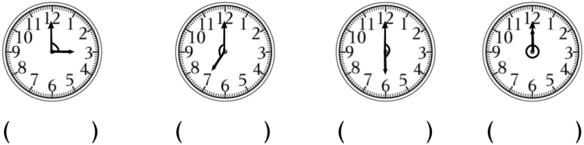

42．（2021秋•南沙区期末）把序号填在相应的圈里。

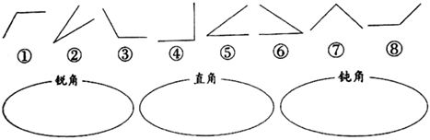

43．（2021秋•渑池县期末）下面的角各是哪一种角。

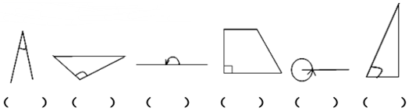

44．（2021秋•郧西县月考）请将各度数填在相应的圆圈中。

360°、89°、2°、180°、93°、100°、108°、90°。

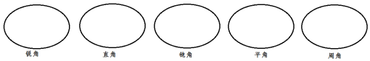

45．（2020秋•开江县期末）分一分，填一填（填序号）。

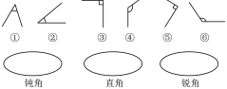

46．（2021秋•大名县校级期中）分一分，填一填。

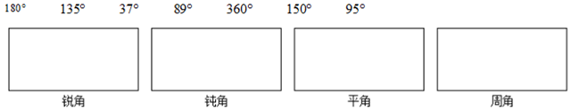

47．（2021秋•平城区校级期中）把下面的角的度数分别填在合适的圈里。

148°、89°、130°、75°、40°、179°、90°、360°。

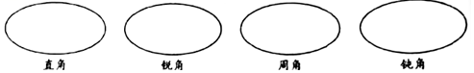

48．（真题•洋县期末）小动物们说得对吗？（对的打“√”，错的打“×”）

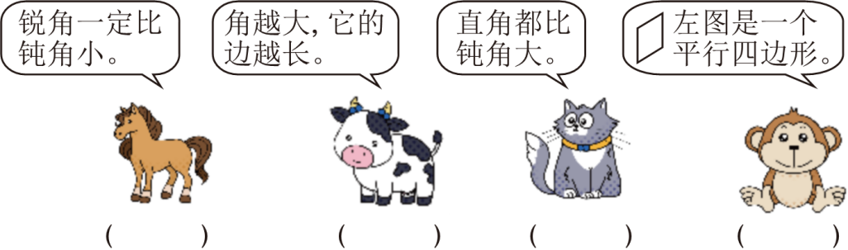

49．（2020秋•岱岳区期末）在下面的点子图上分别画个锐角、直角和钝角。

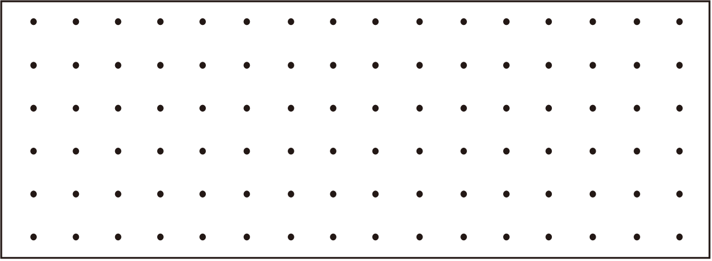

50．（2021秋•惠阳区校级月考）观察每个钟面，并写出时针和分针所形成的角的名称。

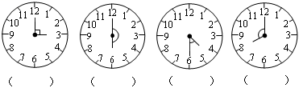

51．（2020秋•鹿城区期末）把一张圆形纸对折三次，那么下面各个角的度数分别是：

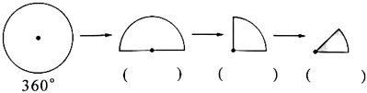

**第七单元角的初步认识解答题（真题提高卷）二年级下册数学专项培优卷（苏教版）**

**参考答案与试题解析**

**一．解答题（共51小题）**

1．【答案】角的两边的长短与角的大小无关。

【分析】通过图示发现，角的两边越来越长，角的大小确没有改变，据此解答。

【解答】解：角的大小与边的长短没有关系，与两边开叉大小有关。

故答案为：角的两边的长短与角的大小无关。

【点评】本题考查了影响角的大小的因素。

2．【答案】

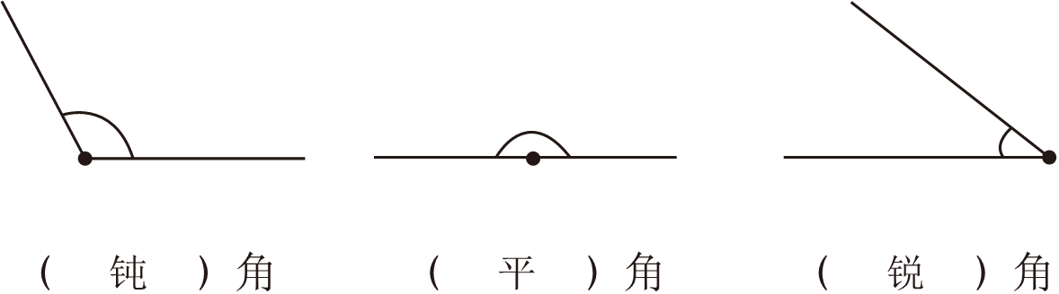

【分析】根据角的度数判断角的种类，锐角大于0度小于90度，直角等于90度，钝角大于90度小于180度，平角等于180度，周角等于360度，据此解答。

【解答】解：如图：



【点评】本题考查了角的分类特征。

3．【答案】（1）90，直。（2）180，平。（3）∠1、∠2、∠4，∠3。

【分析】依据角的概念及分类，小于90°的角是锐角，等于90°的角是直角，大于90°且小于180°的角是钝角，等于180°的角是平角，等于360°的角是周角；据此解答即可。

【解答】解：（1）∠1+∠2＝90°，为直角。

（2）∠1+∠3＝180°，为平角。

（3）图中有3个锐角，分别是∠1、∠2、∠4，有1个钝角，是∠3。

故答案为：（1）90，直。（2）180，平。（3）∠1、∠2、∠4，∠3。

【点评】本题综合考查了角的分类，以及各种角的度数。

4．【答案】见试题解答内容

【分析】（1）比直角大30°的角为90°+30°＝120°；

（2）以*A*画一条射线，使量角器的中心与射线的端点重合，0刻度线与射线重合；

（3）在量角器120度的地方点上一个点；

（4）以画出的射线的端点为端点，通过刚画的点，再画出另一条射线；

（5）画完后在角上标上符号，写出度数．

【解答】解：作图如下：

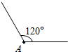

【点评】此题主要考查角的画法，在画的过程中要规范作图．

5．【答案】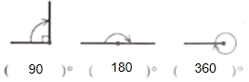，平，4。

【分析】图一是一个90°的直角，图二是一个180°的平角，图三是一个360°的周角，根据它们之间的关系计算解答。

【解答】解：如图：



1周角＝2平角＝4直角。

故答案为：平，4。

【点评】本题考查了直角、平角及周角的特征及之间的关系。

6．【答案】（答案不唯一）

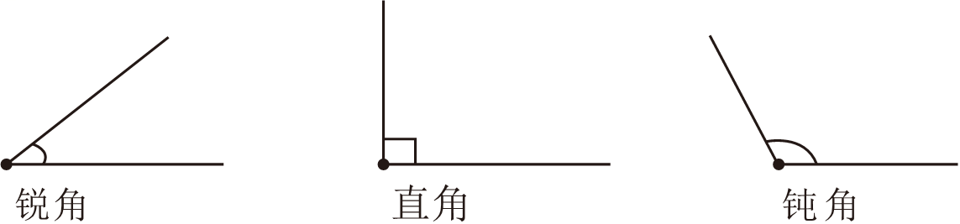

【分析】锐角：小于直角的角；钝角：大于直角的角；由此解答即可。

【解答】解：

（答案不唯一）



【点评】明确锐角、直角和钝角的含义，是解答此题的关键。

7．【答案】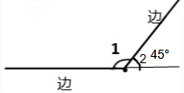

【分析】平角等于180度，利用平角减去135度的角就得出∠2的度数，沿∠1的上边的一条边与量角器的0刻度线对齐，量角器的中心与顶点对齐，在量角器到刻度上找到45度的地方点点，连接顶点和和此点就可以得到45°的角。

【解答】解：∠2＝180°﹣135°＝45°

如图：



【点评】本题考查了平角的概念及角的画法。

8．【答案】见试题解答内容

【分析】根据射线含义：射线有1个端点；根据锐角、钝角和直角的意义：大于0度小于90度的角叫做锐角；等于90度的角叫做直角；大于90度小于180度的角叫做钝角，据此解答．

【解答】解：图中有4条线段，3+2+1＝6个角，其中有2个直角，3个锐角，1个钝角．

故答案为：4，6，2，3，1．

【点评】此题应根据线段、射线的含义及钝角、锐角、直角的含义进行解答．

9．【答案】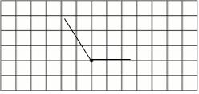（画法不唯一）

【分析】直角等于90度，钝角大于直角，据此根据钝角的特征利用三角板的直角画一个钝角即可。

【解答】解：如图：

（画法不唯一）

【点评】本题考查了角的画法。

10．【答案】③⑥⑦⑧；②④；①⑤。

【分析】根据锐角、钝角和直角的概念：大于0度小于90度的角叫做锐角；等于90度的角叫做直角；大于90度小于180度的角叫做钝角，据此判断解答即可。

【解答】解：锐角有③⑥⑦⑧；直角有②④；钝角有①⑤。

故答案为：③⑥⑦⑧；②④；①⑤。

【点评】此题主要考查角的概念及其分类方法，根据锐角、直角和钝角的含义进行分析、解答即可。

11．【答案】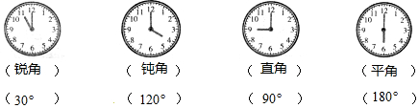

【分析】钟面上有12个数字，12个大格，每两个大格之间的夹角是30度，看看时针与分针之间的有几个大格，就用30°×几计算即可；锐角小于90度，直角等于90度，钝角大于90度小于180度，平角等于180度，根据角的度数进行判断。

【解答】解：1×30°＝30°

4×30°＝120°

3×30°＝90°

6×30°＝180°

如图：



【点评】本题考查了钟面角的认识，关键理解钟面上每两个大格之间的夹角是30度。

12．【答案】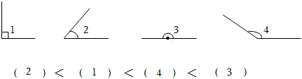

【分析】根据角的含义：大于0°、小于90°的角叫做锐角；等于90°的角，叫做直角；大于90°、小于180°的角叫做钝角；可知：1是直角，2是锐角，3是平角，4是钝角，根据题意进行排列即可。

【解答】解：如图：



【点评】此题应根据各种角的定义进行分析、解答。

13．【答案】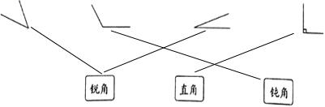

【分析】锐角、钝角和直角的概念：大于0度小于90度的角叫做锐角；等于90度的角叫做直角；大于90度小于180度的角叫做钝角，据此解答即可。

【解答】解：解答如下：



【点评】此题主要考查角的概念及其分类方法，根据锐角、直角和钝角的含义进行解答即可。

14．【答案】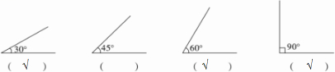

【分析】三角形的内角和是180°，观察角度，30°、60°、90°相加正好等于180°，所以这三个角可能出现在一个三角形中。

【解答】解：30°、60°、90°相加正好等于180°，所以这三个角可能出现在一个三角形中。



【点评】此题考查了三角形的内角和知识，结合题意分析解答即可。

15．【答案】（1）

菁优网：http://www.jyeoo.com

（2）360；180；90。

【分析】根据锐角、钝角、直角、平角、周角的含义进行解答：锐角：大于0°小于90°的角；钝角：大于90°小于180°的角；直角：等于90°的角；平角：等于180°的角；周角：等于360°的角；据此解答即可。

【解答】解：（1）解答如下：

菁优网：http://www.jyeoo.com

（2）

|  |  |  |
| --- | --- | --- |
| 1周角＝360˚ | 1平角＝180˚ | 1直角＝90˚ |

故答案为：360；180；90。

【点评】此题考查了角的认识，理解和掌握锐角、钝角、直角、平角、周角的含义，是解答此题的关键。

16．【答案】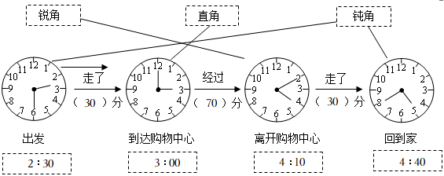

【分析】时针走一个大格表示1个小时，分针走一个大格表示5分，钟表图一时针在2和3之间，分针指向6，表示的时间是2：30；图二是分针过30分，得到的时间，时针指向3，分针指向12，此时时间是3：00；图二到图三经过了70分钟，图三，此时时针指向4多一点，分针指向2，此时时间是4：10；图四是图三过30分得到，此时时针指向过4接近5，分针指向8，此时时间表示4：40，钟面上时针与分针的夹角利用三角板的直角测量判断，据此解答。

【解答】解：



【点评】本题考查了钟面角及时间的认识。

17．【答案】

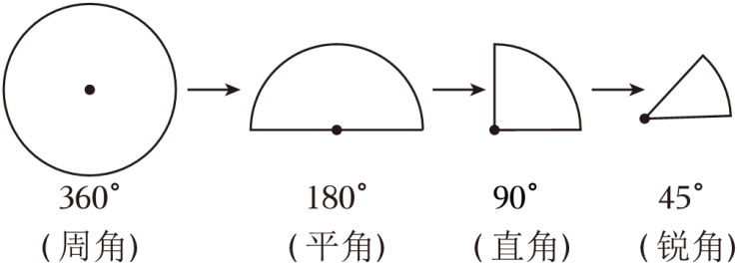

【分析】根据角的分类进行解答即可。

【解答】解：

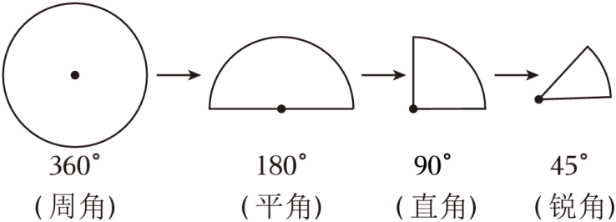

【点评】本题考查角的分类。明确每种角对应的度数。

18．【答案】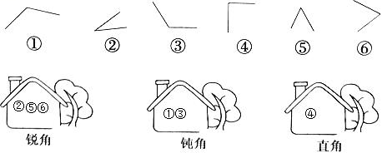

【分析】根据角的度数判断角的种类，锐角小于直角，直角等于90度，钝角大于直角，据此解答。

【解答】解：如图：



【点评】本题考查了锐角、直角及钝角的特征。

19．【答案】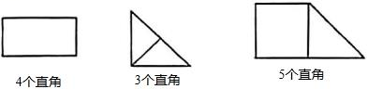

【分析】依据直角的定义，即等于90度的角叫做直角，即可进行解答。

【解答】解：（1）如图所示，图1中有4个直角；

（2）如图所示，图2中有3个直角；

（3）如图所示，图中有5个直角。

解答如下：



【点评】解决此题的关键在于知道直角的定义。

20．【答案】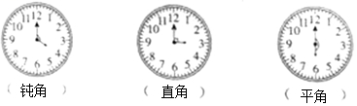

【分析】钟面上有12个大格，每两个大格之间的夹角是30度，4时整时，时针和分针之间有4个大格，利用4×30°＝120°，这是一个钝角；3时整时，时针和分针之间有3个大格，就用3×30°＝90°，这是一个直角；6时整时，时针和分针之间有6个大格，就用6×30°＝180°，这是一个平角。

【解答】解：如图：



【点评】本题考查了钟面角的认识，关键明白钟面上有12个大格，两个大格之间的夹角是30度。

21．【答案】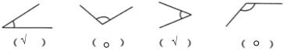

【分析】锐角小于直角，钝角大于直角，利用三角板的直角测量判断。

【解答】解：如图：



【点评】本题考查了锐角和钝角的判断方法。

22．【答案】3：00，直；8：05，钝；4：15，锐。

【分析】钟面上有12个大格，12个数字，先看时针所指的数字，时针指向几表示几时，分针走一个大格表示5分，数一下几个大格乘5就是分的时间；利用三角板的直角测量判断时针与分针的夹角即可。

【解答】解：3：00，直角

8：05，钝角

4：15，锐角

故答案为：3：00，直；8：05，钝；4：15，锐。

【点评】本题考查了钟面时间和角的认识。

23．【答案】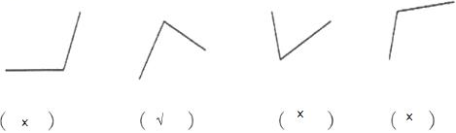

【分析】据此利用三角板的直角测量判断即可。

【解答】解：如图：



【点评】本题考查了直角的特征。

24．【答案】见试题解答内容

【分析】根据周角、平角和直角的含义：周角等于360度，平角等于180度，直角等于90度，然后根据题意，进行解答即可．

【解答】解：周角＝360度 平角＝180度．

故答案为：360，180．

【点评】此题考查了周角和平角的含义．

25．【答案】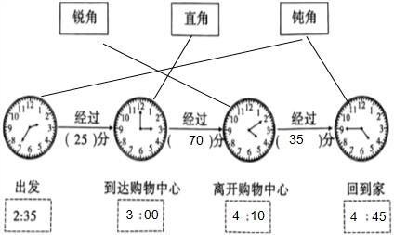

【分析】钟表的时间的认识先看时针，时针指向几就是几时，分针指向几就用几乘5得到几分，角的大小利用直角三角板的直角判断即可。

【解答】解：如图：



【点评】本题考查了钟面角和时间的认识。

26．【答案】见试题解答内容

【分析】如图：因为∠1+∠3＝90°，∠2+∠3＝90°，所以∠1＝∠2，据此解答．

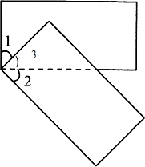

【解答】解：因为∠1+∠3＝90°，∠2+∠3＝90°，

所以∠1＝∠2．

【点评】本题主要是利用直角是90度解决问题．

27．【答案】菁优网：http://www.jyeoo.com

【分析】根据角的度数判断角的种类，锐角小于直角，直角等于90度，钝角直角，据此解答。

【解答】解：如图：

菁优网：http://www.jyeoo.com

【点评】本题考查了锐角、直角的大小比较。

28．【答案】菁优网：http://www.jyeoo.com

【分析】直线没有端点，向两端无限延长；射线有一个端点，向一端无限延长；线段有2个端点，两个端点之间的距离就是线段的长度；根据角的度数判断角的种类，锐角大于0度小于90度，直角等于90度，钝角大于90度小于180度，平角等于180度，周角等于360度，据此解答。

【解答】解：如图：

菁优网：http://www.jyeoo.com

【点评】本题考查了直线、射线及线段的特征及角的分类。

29．【答案】2，5，8。

【分析】根据角的含义：由一点引出的两条射线所围成的图形，叫做角；然后数出即可。

【解答】解：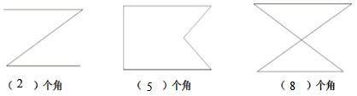

故答案为：2，5，8。

【点评】灵活掌握角的含义，是解答此题的关键。

30．【答案】50°，45°。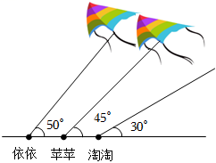

【分析】先用量角器量出角的大小，把量角器的中心与角的顶点重合，0度刻度线与角的一边重合，角的另一边所经过的量角器上所显示的刻度就是被量角的度数；

再用量器画出一个30°的角，把量角器的中心与淘淘的顶点重合，0度刻度线与射线重合，过量角器上30°刻度画与原来射线是公共顶点的射线，据此解答即可。

【解答】解：（1）依依的风筝线与地面的夹角是50°，苹苹的风筝线与地面的夹角是45°。

（2）淘淘也来参加比赛，用完了与她们同样长的风筝线后，他的风筝线与地面的夹角是300，淘淘的风筝线在图上画出来如下：



故答案为：50°，45°。

【点评】用量角器画角、量角，量角器的正确、熟练使用是关键。

31．【答案】60，锐，120，钝。

【分析】锐角是指大于0°且小于90°的角；直角是指等于90°的角；钝角是指大于90°且小于180°的角。平角是指180°的角，周角是指360°的角。据此量出并判断。

【解答】解：∠1＝60°是锐角

∠2＝120°是钝角

故答案为：60，锐，120，钝。

【点评】此题考查了角的概念和分类，要熟练掌握。

32．【答案】6，2，4。

【分析】依据角的概念，及有公共端点的两条射线所围成的图形叫做角，即可数清图中角的数量；锐角是指大于0°且小于90°的角；钝角是指大于90°且小于180°的角；据此数出即可。

【解答】解：图形中一共有6个角，其中锐角有2个，钝角有4个。

故答案为：6，2，4。

【点评】此题考查了角的认识，理解和掌握锐角、钝角的含义，是解答此题的关键。

33．【答案】锐。

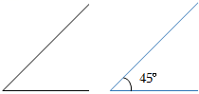

【分析】根据锐角、钝角和直角的概念：大于0度小于90度的角叫做锐角；等于90度的角叫做直角；大于90度小于180度的角叫做钝角，据此解答即可；然后画一个和它相等的角即可。

【解答】解：下面的角按大小分属于锐角，画一个和它相等的角，如图：



故答案为：锐。

【点评】本题考查了角的分类及画角知识，结合题意解答即可。

34．【答案】见试题解答内容

【分析】根据角的概念，即由公共端点的两条射线组成的图形叫做角，按顺序一条边一条边的找即可找出所有的角．

【解答】解：4+3+2+1＝10（个）．

故答案为：10．

【点评】此题考查了角的计数．注意：如图形中，共有*n*条射线，则共有（*n*﹣1）×*n*÷2个角．

35．【答案】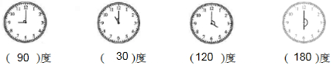

【分析】钟面上有12个大格，每个大格对应的角度是是30度，据此数出时针与分针之间有几个大格，就用大格数×30°即可。

【解答】解：3×30°＝90°

1×30°＝30°

4×30°＝120°

6×30°＝180°

如图：



【点评】本题考查了钟面角的认识，关键明白钟面上有12个大格，每个大格对应的角度是30度。

36．【答案】（1）图一是三角形，有两条边相等，3个角都是锐角；

（2）图一和图二都有两条相等的腰，图一是三角形，有3条边3个角，图二是四边形，有4条边，4个角，图二有2个钝角，2个锐角。

【分析】（1）图一是一个三角形，利用三角板的直角判断三角形各角的度数，再量一下边的特征；

（2）图一是三角形，图二是四边形，边的数量和角的数量不同，但是两条腰相等。

【解答】解：（1）图一是三角形，有两条边相等，3个角都是锐角；

（2）图一和图二都有两条相等的腰，图一是三角形，有3条边3个角，图二是四边形，有4条边，4个角，图二有2个钝角，2个锐角。

【点评】本题考查了三角形和四边形的特征。

37．【答案】×。

【分析】直角等于90度，大于90度小于180度的角是钝角，平角等于180度，周角等于360度，平角和周角都比直角大，因此原题说法不准确，据此判断。

【解答】解：比直角大的角可能是钝角，原题说法错误，因为平角和周角也比直角大。

故答案为：×。

【点评】本题考查了角的大小比较方法。

38．【答案】钝，锐。

【分析】钟面上有12个大格，7：55分，时针指向将近8时，分针指向11，此时的夹角是一个大于直角的钝角；10：05时针指向10多一点点，分针指向5，此时时针与分针所形成的角是小于直角的锐角。

【解答】解：如图：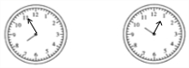

7：55：钝角 10：05：锐角

故答案为：钝，锐。

【点评】本题考查了钟面角的认识，判断时针与分针的夹角是什么角可以利用三角板的直角测量判断。

39．【答案】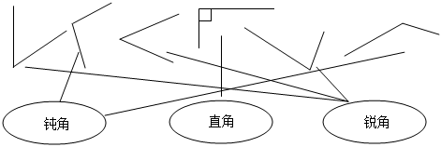

【分析】锐角是小于直角，直角等于90度，钝角大于直角，利用三角板的直角比划解答即可。

【解答】解：连线如下：



【点评】本题考查了锐角、直角、钝角的特征，结合题意分析解答即可。

40．【答案】7个锐角；2个直角；4个钝角；90°。

【分析】根据锐角、直角、钝角、平角的含义：大于0度小于90度的角叫做锐角；等于90度的角叫做直角；大于90度小于180度的角叫做钝角；等于180度的角是平角，据此解答即可。

根据图示可知，∠2是90°，根据平角的定义可求∠1+∠3的度数。

【解答】解：180°﹣90°＝90°

答：图中一共有7个锐角；2个直角；4个钝角，∠1+∠3的度数是90°。

故答案为：7个锐角；2个直角；4个钝角；90°。

【点评】本题考查了锐角、钝角、直角、平角的含义，明确各种角的含义是解答此题的关键。

41．【答案】

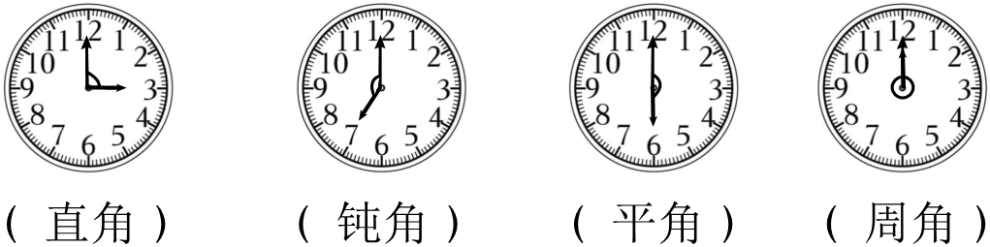

【分析】因为钟表上的刻度是把一个圆平均分成了12等份，每一份是30°，钟面上8时整，时针和分针之间相差的4个大格数，用大格数4乘30°即可；10时整，时针和分针之间相差的2个大格数，用大格数2乘30°即可，根据角的度数判断角的种类，锐角大于0度小于90度，直角等于90度，钝角大于90度小于180度，平角等于180度，周角等于360度，据此解答。

【解答】解：3×30°＝90°，这是一个直角；

5×30°＝150°，这是一个钝角；

6×30°＝180°，这是一个平角；

12×30°＝360°，这是一个周角。

如图：



【点评】本题考查了钟面角的认识，解题的关键是明白两个大格之间的夹角是30度。

42．【答案】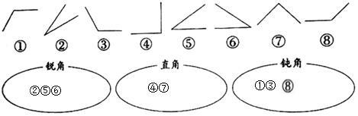

【分析】根据锐角、钝角和直角的含义：锐角：大于0°，小于90°的角；钝角：大于90°，小于180°的角；直角：等于90°的角；进行比较即可。

【解答】解：

【点评】此题考查了锐角、直角、钝角的含义。

43．【答案】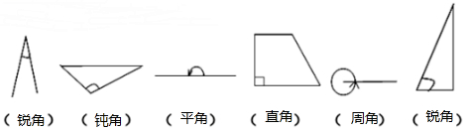

【分析】锐角是指大于0°且小于90°的角；直角是指等于90°的角；钝角是指大于90°且小于180°的角。平角是指180°的角，周角是指360°的角。

【解答】解：



【点评】此题考查了角的概念和分类，要熟练掌握。

44．【答案】锐角：89°，2°；直角：90°；钝角：93°，100°，108°；平角：180°；周角：360°。

【分析】锐角是指大于0°且小于90°的角；直角是指等于90°的角；钝角是指大于90°且小于180°的角。平角是指180°的角，周角是指360°的角。

【解答】解：

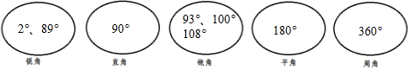

【点评】此题考查了角的概念和分类，要熟练掌握。

45．【答案】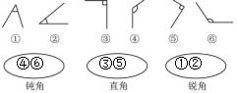

【分析】直角等于90度，锐角小于直角，钝角大于直角，利用三角板的直角测量判断。

【解答】解：如图：



【点评】本题考查了锐角、直角及钝角的特征及判断方法。

46．【答案】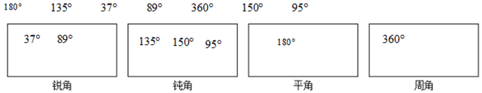

【分析】小于90°的角叫做锐角；等于90°的角叫做直角；大于90°，小于180°的角叫做钝角，等于180°的角叫做平角；等于360°的角叫做周角；据此即可解答。

【解答】解：

【点评】熟练掌握锐角、直角、平角、周角和钝角的概念，是解答本题的关键。

47．【答案】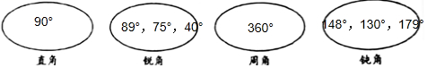

【分析】直角等于90度，锐角大于0度小于直角，钝角大于直角小于平角，平角等于180度，周角等于360度，据此分类。

【解答】解：如图：



【点评】本题考查了角的分类。

48．【答案】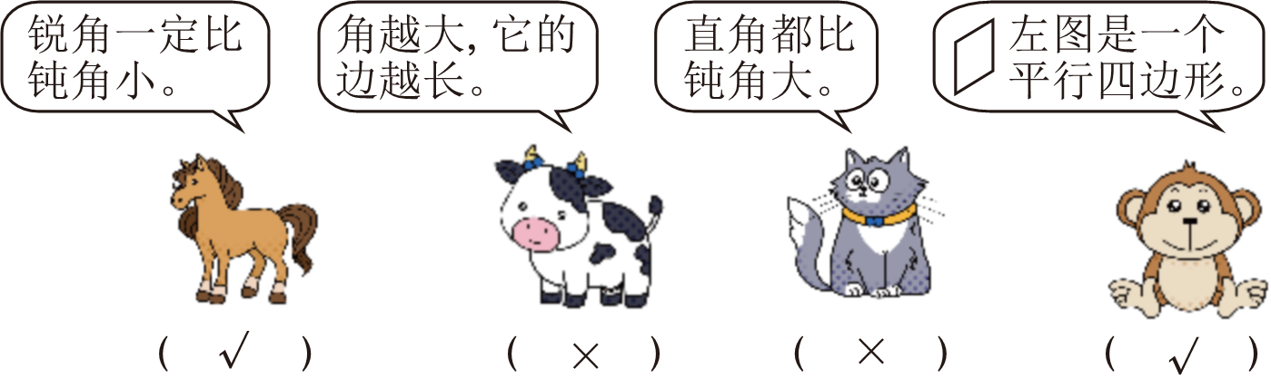

【分析】根据角的认识进行解答即可。

【解答】解：



【点评】本题考查角的分类。

49．【答案】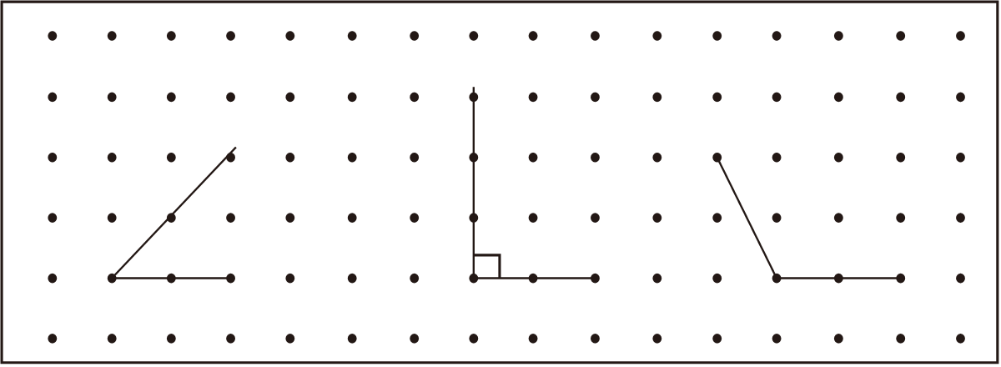（画法不唯一）

【分析】根据大于0°小于90°的角是锐角，直角等于90度，大于90°小于180°的角是钝角，解答此题即可。

【解答】解：如图：

（画法不唯一）

【点评】根据锐角和钝角的定义，画出图形即可。

50．【答案】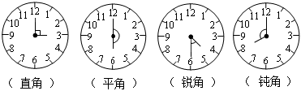

【分析】锐角是指大于0°且小于90°的角；直角是指等于90°的角；钝角是指大于90°且小于180°的角。平角是指180°的角。据此利用三角尺判断即可。

【解答】解：



【点评】此题考查了角的概念和分类，要熟练掌握。

51．【答案】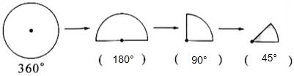

【分析】把一个圆形对折一次，是把360度的圆心角平均分成了2份，每一份都是一个180度的平角，再对折一次，是把180度的平角再平均分成2份，变成4个90度的直角，再对折一次，又把90度的直角再平均分成2份，变成8个45度的锐角，据此解答。

【解答】解：360°÷2＝180°

180°÷2＝90°

90°÷2＝45°

如图：



【点评】本题考查了周角、平角、直角、锐角的特征。

声明：试题解析著作权属所有，未经书面同意，不得复制发布日期：2023/4/27 17:02:55；用户：鲁梓阳；邮箱：hfnxxx58@qq.com；学号：47467571